臺北市立大同高級中學107學年度第1學期高中部第三次(教學研究會)紀錄
- 時間：民國107年11月06日(星期二) 13時30分
- 地點：自然科辦公室
- 出席人員：應出席14人，列席 0 人；實際出席14人，列席0人（見簽到表）
- 主席：陳宏銘 記錄：羅文均
- 主席致詞：
介紹本次會議重點
- 業務報告：
一、觀課
1. 下週二11/13第六節313觀課，第七節議課。
2. 教學單元：血壓的恆定
解釋血壓偵測的位置、影響的因素以及調控的方式。最後會作一個小實驗驗證調控血壓的因子。請各位同仁幫忙協助觀察學生是否能了解血壓調控的模式，以及實驗進行中是否有需要改進，讓課堂更順利的地方。
二、自然科辦公室規畫討論：
1. 票選OA格板顏色T9618
2. 個人置物櫃與密碼櫃放置位置：
置物櫃：窗台下作櫃子
密碼櫃：原本放密碼櫃的地方
- 佈告欄不拆
- 插座/網路孔的位置：若桌子有孔選桌下
若桌子沒有孔左邊隔板6票
中間隔板偏左5票
右邊隔板1票
三、特教研習-奇蹟男孩影片欣賞：
1. 劇中的主角需要怎樣的幫忙？
老師利用機會設計問題，讓學生的優勢展現出來，培養他的自信。像劇中的上自然課，老師問了一個比較有深度的問題，只有主角回答得出來，讓其他同學可以看到他的長處，讓他可以得到更多人的認同。我們也需要看到學生的優勢，例如有一個坐輪椅的學生，對他來說未來最有可能的發展方向是工程師，所以他非常積極往自己的方向努力，我們可以幫助讓其他學生看到他的優點，讓同學能夠接納。

2. 劇中主角怎麼表達出來？
父母給予孩子足夠的自信，鼓勵他們把心中的話講出來，像劇中跟好朋友有誤會，要把心中的疑惑直接跟對方講。一般的的學生也應該將自己心理的需要講出來，讓事情有機會被處理，只是特教的孩子可能更難作到這件事，老師應該給予足夠的鼓勵給與練習的機會，讓學生有表達練習的機會。

- 現實的班級中也曾有過這樣的事情嗎？通常我們都怎麼處理？
老師立即處理，老師針對某件事實能作該作就作，即使可能效用不大，但該管的時候要立即介入。

- 如何確定需求已經被解決了？
隨時觀察學生與同儕的互動，若發現有需要協助地方，在課堂上要先作初步處理，之後下課後可以再跟學生聊聊，理解他的狀態。
- 提案討論：
無
- 臨時動議：
無
- 散會：民國107年11月06日16時30分
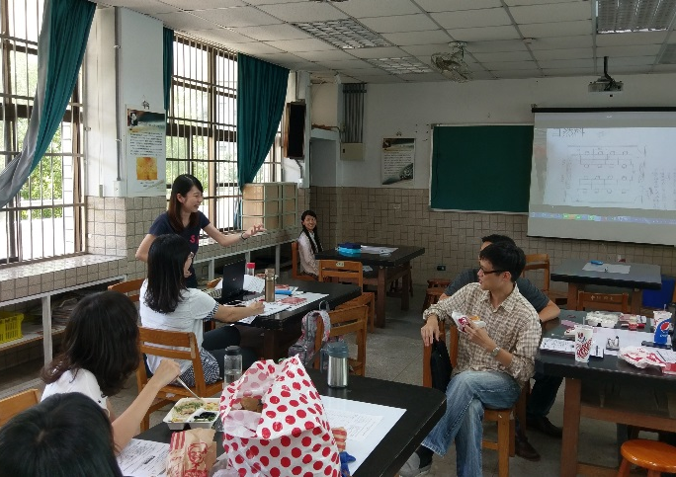 | 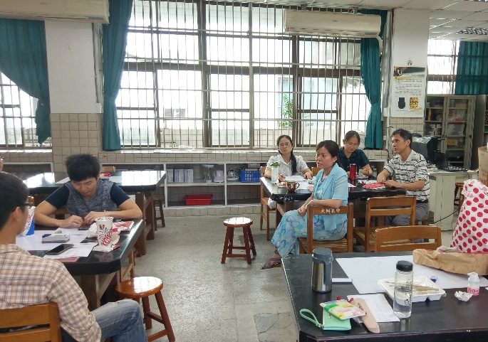
文均師說明公開觀課事項 | 碧璦師分享學生狀況
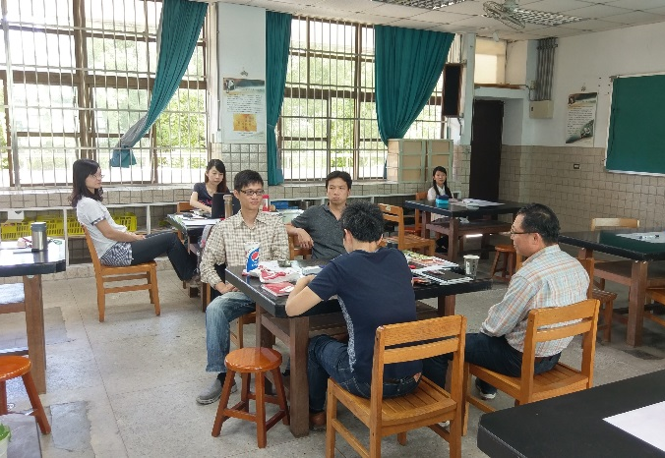 | 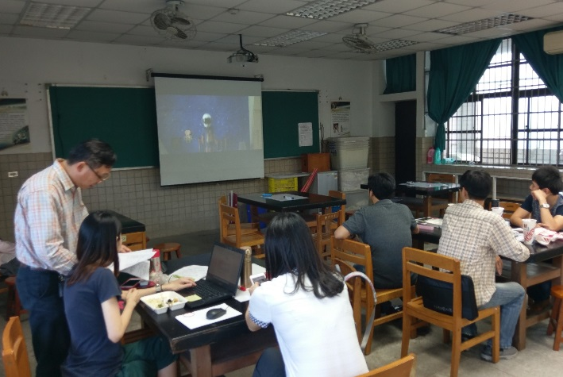
家興師分享學生狀況 | 影片欣賞

備註：
- 學年度學期別：視實際情形調整。
- 部別：可視需要輸入高中部或國中部。
- 主席、記錄輸入姓名不簽名。
- 業務報告、提案討論之名稱可視實際情形微調。
- 請注意記錄(動詞)與紀錄(名詞)之區別。

